Elaboração: Isaac Carvalho da Mota e Gabriela Adara Amarante

Documento do projeto - Drogaria Amarante – Desenvolvimento de Plataforma de E-commerce

1. Problema a Ser Resolvido

A Drogaria Amarante atualmente realiza suas vendas exclusivamente de forma presencial, o que limita seu alcance a um público local e reduz seu potencial de crescimento. Em um cenário onde o consumo digital cresce cada vez mais, a ausência de um canal de vendas online representa perda de competitividade, menor visibilidade da marca e dificuldade em atender às novas demandas dos consumidores por praticidade, rapidez e conveniência.

Além disso, a falta de um sistema automatizado para vendas online impede a ampliação do negócio, dificulta o controle de pedidos e limita a gestão integrada de estoque, promoções e relacionamento com o cliente.

2. Público-Alvo

O e-commerce da Drogaria Amarante será voltado para:

Clientes finais que desejam comprar medicamentos, produtos de higiene, cuidados pessoais, cosméticos e itens de bem-estar com praticidade, segurança e entrega rápida;

Colaboradores internos, como atendentes, farmacêuticos e gestores, que utilizarão o painel administrativo para gerenciar produtos, pedidos e clientes;

Gestores e administradores, que precisarão de relatórios e métricas para tomada de decisão.

3. Objetivos Gerais do Sistema

Desenvolver uma plataforma de e-commerce moderna, segura e responsiva, compatível com dispositivos móveis e de fácil navegação;

Disponibilizar o catálogo completo de produtos da drogaria online, com informações claras, imagens e opções de busca e filtragem;

Oferecer diversos meios de pagamento, como cartão de crédito, débito, Pix e boleto, além de opções de parcelamento;

Integrar o sistema de vendas online com o controle de estoque físico, mantendo as quantidades atualizadas em tempo real;

Implementar um sistema de gestão de pedidos, com status de compra, rastreamento de entrega e notificações automáticas ao cliente;

Permitir a criação de campanhas promocionais, cupons de desconto e programa de fidelidade para atrair e reter clientes;

Expandir o alcance da Drogaria Amarante, atendendo não apenas o público local, mas clientes em toda a região (ou país), conforme a logística permitir.

Documento de Requisitos – Plataforma de E-commerce Drogaria Amarante

Requisitos Funcionais (RF)

Código | Requisito Funcional | Descrição
RF01 | Cadastro de Produtos | Permitir o cadastro e edição de produtos com informações como nome, descrição, categoria, preço, imagens, quantidade em estoque e restrições de venda (ex.: medicamentos controlados).
RF02 | Catálogo Online | Disponibilizar o catálogo completo de produtos para navegação, com busca, filtros (categoria, preço, marca, etc.) e ordenação.
RF03 | Carrinho de Compras | Permitir ao cliente adicionar, remover e alterar quantidades de produtos antes de finalizar a compra.
RF04 | Checkout e Pagamentos | Disponibilizar múltiplas formas de pagamento (cartão de crédito, débito e Pix), incluindo parcelamento.
RF05 | Gestão de Pedidos | Permitir o acompanhamento de pedidos em todas as etapas: aguardando pagamento, pago, em separação, em transporte e entregue.
RF06 | Rastreamento de Entregas | Disponibilizar ao cliente o status e código de rastreio de sua compra.
RF07 | Notificações Automáticas | Enviar e-mails/SMS/WhatsApp para confirmar pedidos, atualizar status e informar promoções.
RF08 | Cadastro e Login de Clientes | Permitir criação de contas, login seguro, histórico de compras e gerenciamento de dados pessoais.
RF09 | Promoções e Cupons | Permitir a criação e aplicação de cupons de desconto, campanhas promocionais e programa de fidelidade.
RF10 | Painel Administrativo | Disponibilizar área para colaboradores gerenciarem produtos, pedidos, clientes e promoções.
RF11 | Relatórios e Métricas | Gerar relatórios de vendas, produtos mais vendidos, clientes ativos, promoções utilizadas e estoque.
RF12 | Avaliação de Produtos | Permitir que clientes façam avaliações e comentários sobre produtos comprados (moderados pela administração).

- Requisitos Não Funcionais (RNF)

Código | Requisito Não Funcional | Descrição
RNF01 | Usabilidade | Interface intuitiva, responsiva e de fácil navegação em desktop e dispositivos móveis.
RNF02 | Desempenho | O sistema deve suportar pelo menos 300 acessos simultâneos sem degradação significativa.
RNF03 | Segurança | Utilizar criptografia de dados sensíveis, autenticação segura e conformidade com a LGPD.
RNF04 | Disponibilidade | O sistema deve estar disponível 24h por dia, com uptime mínimo de 99%.
RNF05 | Escalabilidade | A arquitetura deve permitir expansão para suportar maior volume de produtos, clientes e transações.
RNF06 | Compatibilidade | O e-commerce deve funcionar em navegadores modernos e dispositivos móveis (design responsivo).
RNF07 | Backup e Recuperação | Realizar backup automático diário e permitir recuperação de dados em caso de falhas.

- Principais Funcionalidades
  - Catálogo online de produtos com busca, filtros e imagens.
  - Carrinho e checkout com múltiplos meios de pagamento.
  - Gestão de pedidos e entregas, com rastreamento e notificações automáticas.
  - Área do cliente, com cadastro, login, histórico de compras e fidelidade.
  - Promoções, cupons e programa de fidelidade para atrair e reter clientes.
  - Painel administrativo para controle de estoque, produtos, clientes e relatórios.
  - Relatórios gerenciais de vendas, estoque e comportamento do consumidor.

Benchmark e Boas Práticas
Plataforma de E-commerce – Drogaria Amarante

1. Objetivo

Este documento tem como objetivo analisar boas práticas de mercado observadas em
concorrentes relevantes (Droga Raia e Panvel), a fim de sugerir melhorias e
direcionamentos para o desenvolvimento da plataforma de e-commerce da Drogaria
Amarante, com foco em usabilidade, experiência do usuário e aspectos visuais.

2. Benchmark de Mercado
Droga Raia
Pontos Fortes:
- Login simplificado: múltiplas opções (CPF, e-mail, Google, Facebook e Apple).
- Design limpo e intuitivo: interface clara, priorizando usabilidade e acessibilidade.
- Promoções atrativas: destaque visual de descontos progressivos e campanhas temáticas.
- Programa de fidelidade (Stix): sistema integrado de pontos.
- Oportunidades observadas:
- Maior destaque para filtros de busca avançada (ex.: categoria, preço, disponibilidade por
- região).
- Melhor visibilidade do rastreamento de pedidos direto na tela inicial.
- Carrinho mais objetivo para finalização da compra.

Panvel
Pontos Fortes:
- Busca centralizada e destacada: campo de pesquisa visível em todas as telas.
- Categorias organizadas: menu lateral bem definido (beleza, medicamentos, infantil,
dermocosméticos, etc.).
- Ofertas personalizadas: “Meus Cupons” e campanhas segmentadas.
- Simulação por CEP: já na entrada, permite verificar frete e disponibilidade.

Oportunidades observadas:
- Interface poderia destacar mais informações de rastreamento de entregas.
- Algumas páginas apresentam excesso de categorias que podem confundir o usuário.

3. Boas Práticas Recomendadas
3.1 Usabilidade e Experiência do Usuário
- Login multicanal: permitir acesso via e-mail, CPF, Google, Facebook e Apple.
- Pesquisa centralizada: campo fixo no topo para facilitar navegação.
- Filtros inteligentes: categorias, preços, marcas, disponibilidade por CEP.
- Histórico de busca e recomendações personalizadas
- Design responsivo: garantir fluidez em desktop e mobile.
3.2 Catálogo e Produtos
- Organização clara das categorias.
- Ofertas e destaques visuais com selos (% de desconto, promoção válida até X data).
- Produtos relacionados e complementares no checkout.
- Avaliações e comentários moderados para reforçar confiança.

3.3 Carrinho e Checkout
- Compra rápida (opção de “comprar em 1 clique” para clientes logados).
- Cálculo de frete por CEP já no carrinho.
- Ofertas adicionais no carrinho (cross-sell).
- Múltiplos métodos de pagamento (cartão, Pix, débito, carteiras digitais).
3.4 Fidelização e Promoções
- Clube de vantagens: pontos ou cashback em compras.
- Campanhas sazonais (ex.: “Inverno saudável”, “Cuidado do bebê”).
- Cupons personalizados enviados por e-mail, SMS ou WhatsApp.
3.5 Transparência e Acompanhamento
- Rastreamento integrado direto no painel do cliente.
- Status claros do pedido (em separação, em transporte, entregue).
- Notificações automáticas por SMS, e-mail e WhatsApp.
3.6 Boas Práticas Técnicas
- Segurança: criptografia de dados, LGPD.
- Performance: alta disponibilidade e escalabilidade para picos de acesso.
- Backups automáticos e plano de recuperação de desastres.
- SEO e acessibilidade: otimização para mecanismos de busca e acessibilidade digital.

4. Conclusão
A adoção das boas práticas observadas nos concorrentes diretos (Droga Raia e Panvel)
permitirá que a Drogaria Amarante:
- Aumente a fidelização dos clientes com programas de vantagens e experiência
personalizada.
- Melhore a usabilidade com interface intuitiva e fluxo de compra simplificado.
- Garanta escalabilidade para suportar crescimento de clientes e produtos.

Mapa de Stakeholders
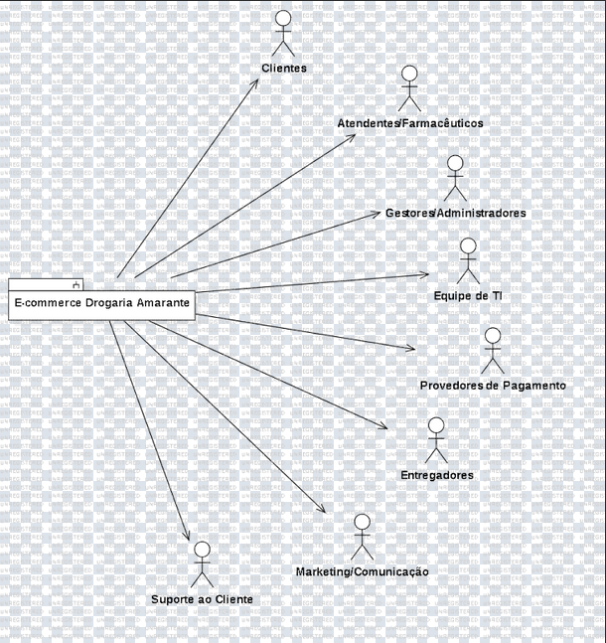

Diagrama de fluxo de processo
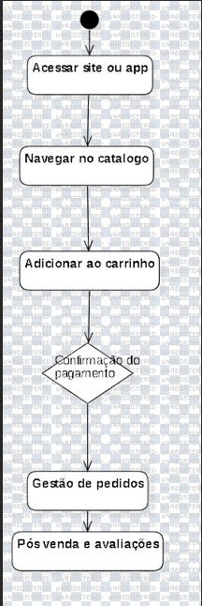

Proposta técnica inicial – Drogaria Amarante
1. Arquitetura do Sistema
O sistema seguirá uma arquitetura cliente-servidor em camadas:
- Frontend (Interface do Usuário): Páginas em HTML, CSS e JavaScript, com layout simples e responsivo.
- Backend (Servidor de Aplicação): Desenvolvido em Java com Spring Boot, responsável
- pelas regras de negócio (cadastro de clientes, pedidos, carrinho, promoções).
- Banco de Dados: SQL SERVER, para armazenar produtos, usuários e pedidos.
- Hospedagem: Pode rodar em um servidor VPS ou nuvem básica (Heroku, Railway, AWS Lightsail)
2. Tecnologias Utilizadas
- Frontend: HTML5, CSS3, JavaScript.
- Backend: Java 17, Spring Boot (Spring Web, Spring Data JPA, Spring Security).
- Banco de Dados: SQL SERVER
- Ferramentas de Apoio: Maven para gerenciamento de dependências, GitHub para
versionamento.
3. Funcionalidades Atendidas
- Catálogo Online de produtos (RF02).
- Carrinho de Compras e Checkout (RF03, RF04).
- Cadastro/Login de Clientes com segurança básica (RF08).
- Gestão de Pedidos no painel administrativo (RF05, RF10).
- Promoções e Cupons simples (RF09).
4. Benefícios Técnicos
- Simples de Manter: Spring Boot facilita a criação de APIs organizadas e escaláveis.
- Segurança Básica: autenticação com Spring Security (usuário/senha).
- Baixo Custo: pode ser hospedado em um único servidor pequeno.
- Preparado para crescer: se o sistema aumentar, a mesma base pode ser expandida.

